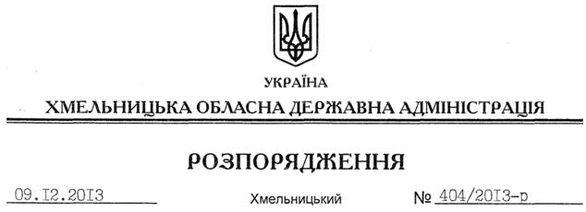

Про надання дозволу щодо постановки на квартирний облік

Розглянувши клопотання адміністрації Хмельницької середньої загальноосвітньої школи І-ІІІ ступенів № 24 від 20.11.2013 року № 249 про надання дозволу щодо постановки на квартирний облік за місцем проживання працівника цього закладу Синявської А.С. до спливу дворічного терміну проживання та реєстрації місця проживання у місті Хмельницький, встановленого пунктом 3 спільної постанови виконавчого комітету обласної ради народних депутатів та президії обласної ради професійних спілок від 02 січня 1985 року № 8, за погодженням з президією Федерації професійних спілок Хмельницької області (постанова від 01.07.2013 року № П-42-6):
дозволити постановку на квартирний облік у виконавчому комітеті Хмельницької міської ради Синявської Альони Степанівни до спливу дворічного терміну проживання та реєстрації місця проживання у місті Хмельницький.

Голова адміністрації В.Ядуха

